Пятый этап индивидуального проекта

Кузьмин Е.В, НКАбд-03-23

Содержание

# 1 Цель работы

Добавить к сайту нужные остальные элементы.

# 2 Задание

1. Ознакомиться с технической частью
2. Сделать записи для персональных проектов.
3. Сделать пост по прошедшей неделе.
4. Добавить пост на тему по выбору.

* Языки научного программирования.

# 3 Теоретическое введение

Сайт – это совокупность веб-страниц, объединённых под общим доменом и связанных ссылками, тематикой и дизайнерским оформлением. Мы создали статический сайт с помощью Hugo. Hugo — генератор статических страниц для интернета.

В этом этапе проекта я напишу пост про языки научного программирования. научный язык программирования - это язык, который разработан и оптимизирован для использования математических формул и матриц .

# 4 Выполнение лабораторной работы

Перехожу в нужный каталог. Запускаю сервер (рис. 1)

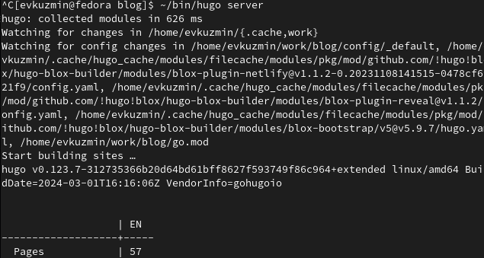

Рис. 1: Текст проекта

Сделаем записи для персональных проектов. (рис. 2, 3)

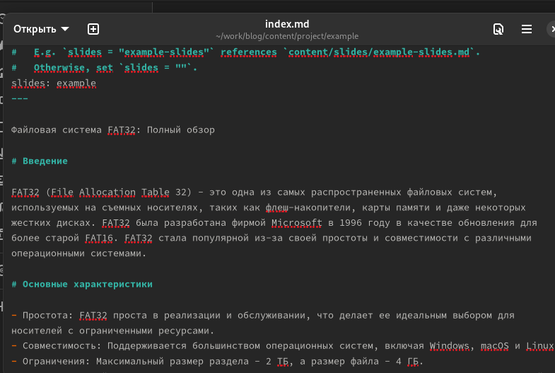

Рис. 2: Текст проекта

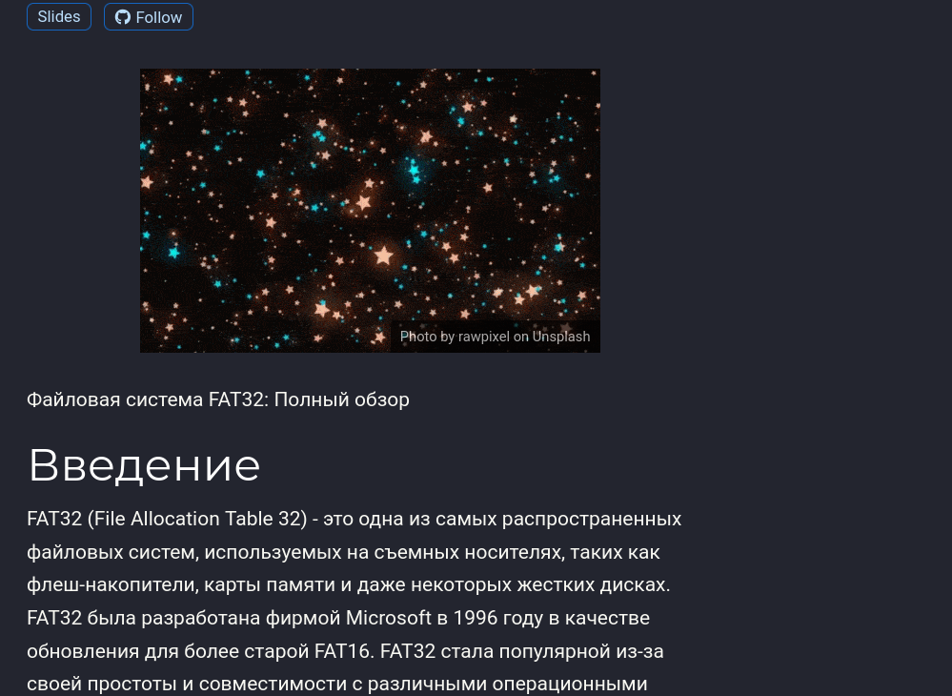

Рис. 3: Результат на сайте

Сделаем пост по прошедшей неделе. (рис. 4, 5)

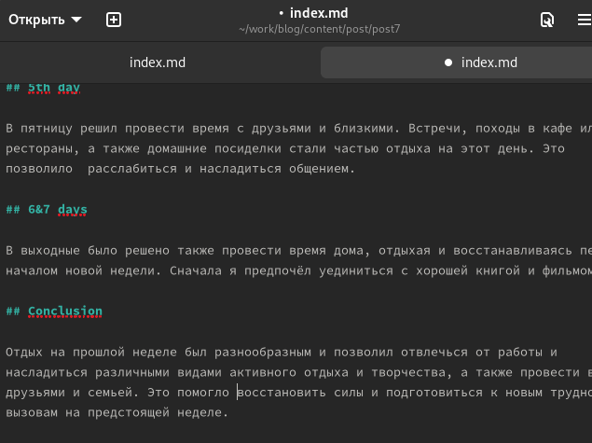

Рис. 4: Текст поста по прошедшей неделе

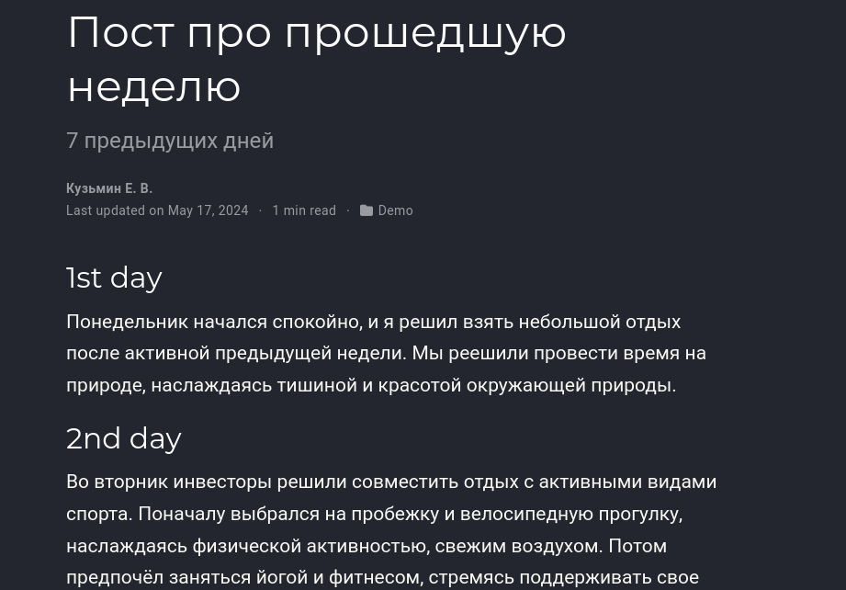

Рис. 5: Результат на сайте

Добавим пост на тему языки научного программирования. (рис. 6, 7)

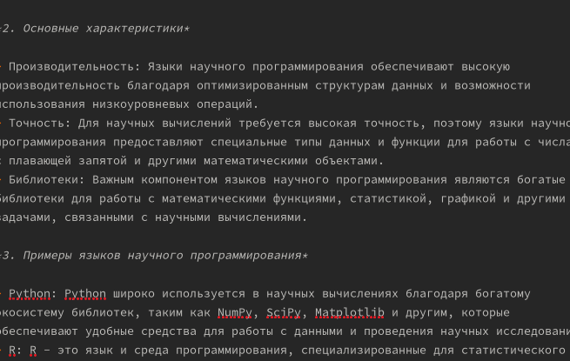

Рис. 6: Текст поста по теме языки научного программирования

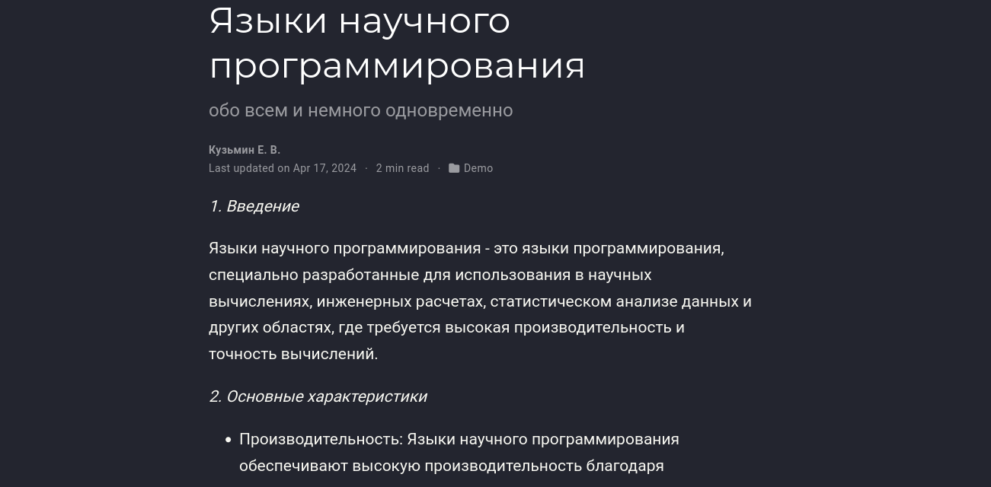

Рис. 7: Результат на сайте

Отправляю всё на гит (рис. 8)

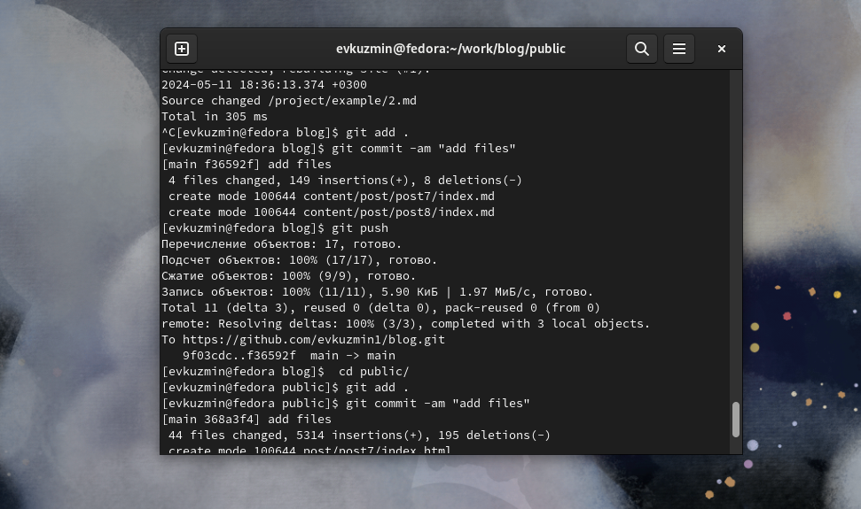

Рис. 8: Отправка на git

# 5 Выводы

В процессе выполнения этого этапа индивидуального проекта я продолжил редактирование своего научного сайта. Научилась добавлять записи для персональных проектов.

# Список литературы